***Tugas Organisasi dan Arsitektur Komputer***

NIM : L200150096 | Nama : Dita Aluf Mawsally

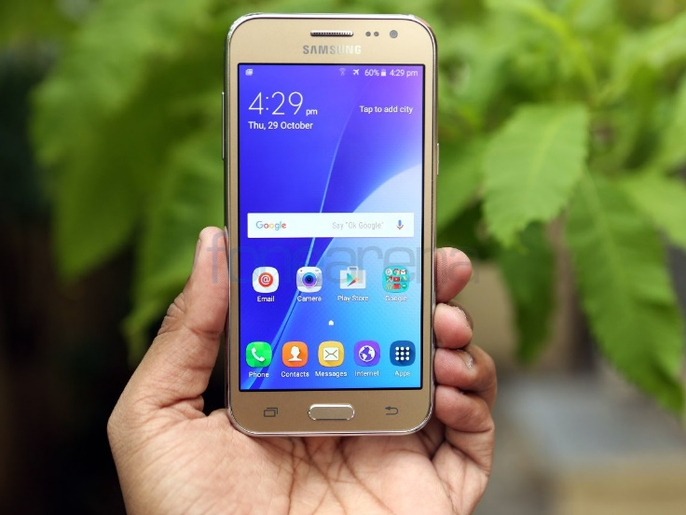

**Samsung Galaxy J2 |** Exynos 3475 **Quad-core** 1.3 GHz Cortex-A7, GPU Mali-T720

**x86 & ARM**

* **X86**

Arsitektur x86 adalah rancangan Set Instruksi Komputer Kompleks (Complex Instruction Set Computer) dengan panjang instruksi yang bervariasi. Prosesor-prosesor terkini dari x86 menerapkan beberapa langkah penerjemah (dekoder) “tambahan” untuk (saat eksekusi) memecah (sebagian besar) instruksi x86 kedalam potongan-potongan kecil instruksi (dikenal dengan “micro-ops”) yang selanjutnya dieksekusi oleh arsitektur setara dengan arsitektur RISC. Bahasa rakitan dari x86 dibahas secara lebih terperinci di artikel Bahasa Rakitan x86.

1. **Mode Real (Real Mode)**

Intel 8086 dan 8088 dilengkapi dengan 14 16-bit register. Empat diantaranya (AX, BX, CX, DX) dirancang sebagai fungsi umum (general purpouse) (meskipun masing-masing juga memiliki fungsi khusus tambahan; misalnya hanya register CX yang dapat digunakan sebagai penghitung (counter) dalam instruksi loop). Setiap register dapat diakses sebagai dua byte (8-bit) terpisah (jadi byte-atas BX’s dapat diakses sebagai BH dan byte-bawah-nya sebagai BL). Selain itu, terdapat juga empat register segmen (CS, DS, SS dan ES). Register ini digunakan untuk membangun alamat memori. Ada juga dua register penunjuk (pointer) (SP yang menunjuk pada titik awal stack, dan BP yang dapat menunjuk pada titik manapun dalam stack atau memori). Ada dua register indeks (SI dan DI) yang dapat digunakan sebagai penunjuk dalam array. Dan terakhir, ada sebuah register penanda (register flag) yang terdapat didalamnya penanda-penanda seperti carry, overflow, zero dan lain-lain, dan juga sebuah penunjuk instruksi (instruction pointer – IP) yang menunjuk ke alamat instruksi yang sedang dieksekusi.

CPU x86 32-bit yang modern masih mendukung real mode, bahkan memulai operasi pada real mode setelah reset. Kode real mode yang dijalankan pada prosesor-prosesor tersebut bisa memanfaatkan register 32-bit dan register segmen tambahan (FS dan GS) yang mulai tersedia sejak 80386.

1. **Mode terproteksi 16-bit (16-bit protected mode)**

Prosesor 80286 dapat menjalankan Operating System yang menggunakan Mode Real 16-bit prosesor 8086 tanpa perubahan pada OS, namun prosesor ini juga mempunyai mode lain, yaitu mode terproteksi. Mode terproteksi memungkinkan program untuk mengakses RAM yang berukuran 16MB, dan memiliki memori virtual hingga 1GB. Hal ini dimungkinkan karena mode terproteksi menggunakan register segmen untuk menyimpan index ke sebuah tabel segmen. Pada 80286, terdapat dua buah tabel segmen, yaitu tabel GDT dan tabel LDT, masing-masing dapat menyimpan hingga 8192 perinci segmen, tiap segment memberi akses untuk memori sebesar hingga 64KB. Tabel segmen ini menyimpan alamat dasar yang berukuran 24-bit, yang akan digunakan untuk menghitung alamat absolut dari memori yang akan digunakan. Selain itu, segmen-segmen ini dapat diberikan salah satu dari empat jenis level akses.

Walaupun dibuatnya prosesor ini merupakan pengembangan yang baik, prosesor ini sangat jarang digunakan karena mode terproteksi tidak dapat menjalankan program-program yang berjalan mode real yang sudah ada sebagai proses, karena program-program mode real sering mengakses perangkat keras secara langsung dan beberapa ada yang melakukan aritmatika segmen, sehingga tidak dapat dijalankan pada mode terproteksi.

* **ARM**

Prosesor berasitektur ARM merupakan prosesor yang paling banyak digunakan dalam perangkat mobile saat ini. Desainnya yang sederhana, membuat prosesor ARM cocok untuk aplikasi berdaya rendah. Lisensi arsitektur proseor ARM saat ini dimiliki oleh Alcatel, Atmel, Broadcom, Cirrus Logic, Digital Equipment Corporation, Freescale, Intel melalui DEC, LG, Marvell Technology Group, NEC, NVIDIA, NXP Semiconductors, OKI, Quallcomm, Samsung, Sharp, ST Microelectronics, Symbios Logic, Texas Instruments, VLSI Technology, Yamah dan ZiiLABS. Dalam situs resmi perusahaan, ARM mengklaim telah menjual 30 miliar unit prosesor dan lebih dari 16 juta prosesor terjual setiap harinya.

Pada awalnya, Advanced RISC Machines (ARM) yang didirikan pada tahun 1990 ini merupakan sebuah perusahaan patungan antara Acorn Computers, Apple Inc, dan VLSI Technology. Pada tahun 1998, Advanced RISC Machines berganti nama menjadi ARM Holdings. Perusahaan ini fokus pada penelitan dan pengembangan desain arsitektur prosesor. Arsitektur ARM menjadi dasar bagi sebagian besar central processing unit (CPU) di berbagai perangkat mobile. ARM mempunyai desain arsitektur Cortex seri M, R, A, hingga seri A57. Mereka juga memiliki desain arsitektur untuk graphics processing unit (GPU) bernama Mali.

Menurut data dari ARM Holding, arsitektur ARM menguasai 95 persen arsitektur prosesor smartphone, 35 persen televisi digital, serta 10 persen komputer mobile. Hampir semua tablet dan smartphone unggulan, baik yang berbasis Android, iOS, BlackBerry, hingga Windows Phone, memakai prosesor arsitektur ARM. Beberapa konsol game portabel, seperti Game Boy Advance, Nintendo DS, dan PlayStation Portable, memakai prosesor ARM. ARM juga mengekspansi bisnisnya ke pasar komputer server. Pada Mei 2012, Dell mengumumkan Copper, server yang memakai prosesor Marvell dengan desain ARM. Pada Oktober 2012, ARM juga mengumumkan prosesor 64-bit dari keluarga Cortex-A57 yang saat ini digunakan oleh iPhone 5s, iPad Air dan iPad Mini generasi kedua. Samsung juga telah membeli lisensi desain ARM 64-bit untuk smartphonenya yang akan dirilis di 2014.

Berikut daftar rancangan ARM dari awal hingga saat ini :

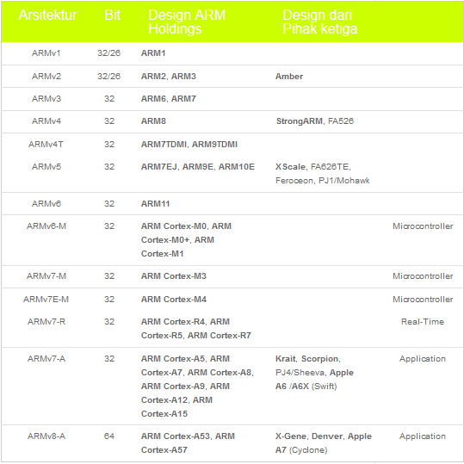

**Perbedaan Prosessor X86 dan ARM**

|  |  |
| --- | --- |
| Prosessor X86 | Prosessor ARM |
| * Arsitektur ARM merupakan arsitektur [prosesor](http://id.wikipedia.org/wiki/Prosesor) 32-bit RISC yang dikembangkan oleh ARM Limited. Dikenal sebagai Advanced RISC Machine dimana sebelumnya dikenal sebagai Acorn RISC Machine. Pada awalnya merupakan prosesor desktop yang sekarang didominasi oleh keluarga x86. * Desainnya  yang sederhana membuat prosesor ARM cocok untuk aplikasi berdaya rendah.Prosesor ARM digunakan di berbagai bidang seperti elektronik umum, termasuk PDA, mobile phone, media player, music player, game console genggam, kalkulator dan periperal komputer seperti hard disk drive dan router. * prosesor yang menggunakan perintah sederhana misal diberi  perintah menghitung 24 ARM akan mengartikan perintah 24  sebagai 2*2*2*2 * prosesor RISC (ARM)cenderung memiliki transistor jauh lebih sedikit daripada prosesor CISC dengan  transistor  yang lebih sedikit  itu berarti  daya yang  digunakan juga lebih kecil, lebih sedikit panas, dan ruang yang sangat kecil, sehingga sangat cocok untuk perangkat-perangkat kecil dengan kemepuan terbatas. * operasi  floating point dan operasi pembagian tidak termasuk dalam mode pengalamatan prosessor RISC(ARM) operasi  floating point dann operasi pembagian  biasanya diturunkan untuk coprocessors. * Proyek Acorn RISC Machine resmi dimulai pada Oktober 1983. VLSI Technology, Inc dipilih sebagai mitra dalam memproduksi chip silikon dimana sebelumnya telah memproduksi ROM dan custom chip sebelumnya. Proses desain dipimpin oleh Wilson dan Furber, dengan tujuan utama latensi rendah (low-latency) pada penanganan input/output (interupsi) seperti pada prosesor MOS Technology 6502. Arsitektur 6502 memberikan pengembang mesin yang cepat dalam pengaksesan memory tanpa harus menggunakan perangkat direct access memory yang mahal. VLSI memproduksi chip ARM pertama kali pada 26 April 1985 yang berhasil bekerja dan dikenal sebagai ARM1. Dan disusul dengan ARM2 yang diproduksi pada tahun berikutnya dan terus berkembang. * Pada akhir 1980-an, Apple Computer dan VLSI Technology memulai kerja sama dengan Acorn untuk prosesor ARM berikutnya. Hasil kerja sama Apple-ARM menghasilkan ARM6 pada awal tahun 1992. Apple menggunakan ARM6 (ARM 610) sebagai prosesor pada PDA Apple Newton dan pada tahun 1994 Acorn menggunakan ARM6 pada komputer PC RISC. Pada frekuensi 233 MHz, prosesor ini hanya mengonsumsi daya sebesar 1 Watt dan versi berikutnya lebih kecil dari itu. * Arsitektur x86 adalah rancangan Set instruksi computer kompleks dengan panjang instruksi yang bervariasi. prosesor-prosesor awal dari keluarga arsitektur ini memiliki nomor model yang diakhiri dengan urutan angka “86″: prosesor [8086](http://id.wikipedia.org/wiki/8086), [80186](http://id.wikipedia.org/wiki/80186), [80286](http://id.wikipedia.org/wiki/80286), [386](http://id.wikipedia.org/wiki/Intel_80386), dan [486](http://id.wikipedia.org/wiki/Intel_80486). Karena nomor tidak bisa dijadikan merek dagang, Intel akhirnya menggunakan kata [Pentium](http://id.wikipedia.org/wiki/Pentium) untuk merek dagang processor generasi kelima mereka. | * Arsitektur x86 saat ini mendominasi komputer desktop, komputer portabel, dan pasar server sederhana. Bisa menjalankan program windows karena memang Windows di program untuk beroprasi di lingkungan x86.      * prosesor yang menggunakan perintah rumit misal diberi  perintah menghitung 24×86 akan  akan mengartikan 24 sebagai 2^4….      * prosesor CISC(x86) memiliki transistor yang lebih banyak otomatis daya  yang dibutuhkan lebih besar, dan tidak menutup kemungkinan prosesor yang memiliki banyak transistor akan lebih cepat panas,serta membutuhkan memeori yang mencukupi(besar) sehingga tidak cocok untuk perangkat-perangkat kecil * operasi floating point dan operasi pembagian termasuk dalam mode pengalamatan prosessor CISC(x86) * Arsitektur x86 pertama kali hadir melalui [8086](http://id.wikipedia.org/wiki/Intel_8086) [CPU](http://id.wikipedia.org/wiki/Central_processing_unit) pada tahun [1978](http://id.wikipedia.org/wiki/1978); Intel 8086 adalah pengembangan dari mikroprosesor [Intel 8080](http://id.wikipedia.org/wiki/Intel_8080) (yang dibangun mengikuti arsitektur dari [4004](http://id.wikipedia.org/wiki/Intel_4004) dan [8008](http://id.wikipedia.org/wiki/Intel_8008)), dan program bahasa rakitan dari 8080 dapat diterjemahkan secara mekanik ke program yang setara ke bahasa rakitan untuk 8086. Arsitektur ini diadaptasi (dengan versi yang lebih sederhana dari versi [8088](http://id.wikipedia.org/wiki/Intel_8088)) tiga tahun kemudian sebagai standar dari CPU pada [IBM PC](http://id.wikipedia.org/wiki/IBM_PC). Kehadiran platform PC secara luas membuat arsitektur x86 menjadi arsitektur CPU yang paling sukses selama ini. (Rancangan CPU lainnya yang sangat sukses, yang dibagun berdasarkan 8080 dan kompatible pada set-instruksi hingga pada tingkatan bahasa-mesin biner adalah arsitektur [Zilog Z80](http://id.wikipedia.org/wiki/Zilog_Z80).) * Arsitektur ini telah dua kali diperluas untuk mengakomodasi [ukuran word](http://id.wikipedia.org/w/index.php?title=Word_%28istilah_komputer%29&action=edit&redlink=1) yang lebih besar. Pada tahun 1985, Intel mengumumkan rancangan generasi 386 32-bit yang menggantikan rancangan generasi 286 16-bit. Arsitektur 32-bit ini dikenal dengan nama x86-32 atau [IA-32](http://id.wikipedia.org/w/index.php?title=IA-32&action=edit&redlink=1) (singkatan dari Intel Architecture, 32-bit). Kemudian pada tahun 2003, [AMD](http://id.wikipedia.org/wiki/AMD) memperkenalkan [Athlon 64](http://id.wikipedia.org/wiki/Athlon_64), yang menerapkan secara lebih jauh pengembangan dari arsitektur ini menuju ke arsitektur 64-bit, dikenal dengan beberapa istilah [x86-64](http://id.wikipedia.org/wiki/AMD64), [AMD64](http://id.wikipedia.org/wiki/AMD64) (AMD), [EM64T](http://id.wikipedia.org/w/index.php?title=EM64T&action=edit&redlink=1) atau [IA-32e](http://id.wikipedia.org/w/index.php?title=IA-32e&action=edit&redlink=1) (Intel), dan x64 (Microsoft). |